**Occupation privative du domaine public - végétalisation**

**Convention**

Entre les soussignés :

La Commune d’Anderlecht, n° d’entreprise 0206.582.284 ayant son siège Place du Conseil, 1 à 1070 Anderlecht, ci-après dénommée la « Commune », représentée par FABRICE CUMPS, Bourgmestre et NATHALIE COPPENS, secrétaire communale ff,

Et

Monsieur/Madame Cliquez ou appuyez ici pour entrer du texte.

domicilié à Cliquez ou appuyez ici pour entrer du texte.

Numéro de registre national Cliquez ou appuyez ici pour entrer du texte.

ci-après dénommée « le titulaire de l’autorisation»

ensemble dénommée « les Parties»

**PREAMBULE**

La présente convention s’inscrit dans un cadre d’encouragement d’une démarche participative pour végétaliser l’espace public.

Ainsi la commune d’Anderlecht encourage le développement de la végétalisation de l’espace public en s’appuyant sur une démarche participative et une forte implication des habitants, des associations, des quartiers durables, etc., afin de :

* favoriser la nature et la biodiversité en ville,
* participer à l’embellissement et à l’amélioration de notre cadre de vie,
* créer des corridors écologiques et renforcer la trame verte d’Anderlecht,
* créer des ilots de fraicheur pour mieux adapter nos quartiers aux changements climatiques,
* changer le regard sur la ville,
* créer du lien social, favoriser les échanges avec les autres, notamment ses voisin.e.s,
* créer des cheminements agréables et ainsi favoriser les déplacements doux.

Il est ensuite convenu ce qui suit :

**Article 1er – Objet de la convention**

La présente convention a pour objet de fixer les droits et obligations des Parties et les modalités d’occupation privative par le titulaire de l’autorisation de la Commune d’Anderlecht.

Le titulaire de l’autorisation, qui en a fait la demande est autorisé à installer et à entretenir, à ses frais, le(s) lieu(x) fixé à l’article 2, de la présente convention, conformément au règlement en vigueur.

Les annexes jointes à la présente font intégralement partie de la convention.

**Article 2 – Lieu(x) d’occupation privative**

Le titulaire de l’autorisation est autorisé à occuper les lieux ci-après désignés :

* Cliquez ou appuyez ici pour entrer du texte.

Cliquez ou appuyez ici pour entrer du texte.

**Article 3 - Obligations du titulaire de l’autorisation**

3.1 Les végétaux

Le titulaire de l’autorisation s’engage à :

* choisir des végétaux adaptés à l’environnement, au climat et favorisant la biodiversité,
* choisir de préférence des essences mellifères pour la plus grande joie de nos insectes butineurs,
* choisir des plantes adaptées à la situation (ombre, soleil, vent, climat, etc.),
* ne pas planter de plantes invasives, toxiques, épineuses et/ou urticantes.
* Il est donc déconseillé de manger les plantes ou les fruits des plantes des aménagements disposés dans l’espace public en raison du risque de pollution, à l’exception des «bacs sur le trottoir avec végétation comestible ».

3.2 L’entretien, la propreté et la sécurité

Le titulaire de l’autorisation s’engage à :

* entretenir le dispositif de végétalisation et en garantir les meilleures conditions de propreté et de sécurité. Elimination régulière des déchets abandonnés par des tiers (ramassage des feuilles et déchets issus des plantations),
* désherber, au besoin, les sols manuellement et à recourir à des méthodes de jardinage « écologiques ». L’utilisation de tout produit phytosanitaire et d’engrais minéraux est strictement interdite. Seule la fumure organique est autorisée (compost ménager ou terreau par exemple),
* entretenir les plantes tout au long de l’année (soins des plantes, arrosage, renouvellement,  
  taille des végétaux autant que nécessaire) ; en cas d’absence, s’assurer du bon entretien  
  des plantes par un·e voisin·e. Cet entretien veillera notamment à limiter l’emprise des végétaux sur le trottoir afin de ne pas gêner le passage et à arroser la végétation autant que nécessaire,
* ne pas épandre de sel sur la surface végétalisée en cas de besoin de déneigement.

Le titulaire de l’autorisation s’engage à garantir :

* l’intégrité du dispositif de végétalisation installé (bac, jardin de façade, guirlande verte, pied d’arbre). Le demandeur doit garantir l’entretien et éventuellement le remplacement de son dispositif,
* l’accessibilité de l’espace public, le passage réglementaire ainsi que la sécurité des piétons, et ce, conformément à l’article 4 de la section 2 du titre VII du Règlement Régional de l’Urbanisme (appelé communément RRU). Ainsi, le passage des poussettes et chaises roulantes seront en tout temps respectés,
* que l’installation respecte le cheminement naturel des piétons, le dispositif ne doit en aucun cas gêner ni la circulation ni l’accès aux propriétés riveraines,
* le bon maintien de la plante, celle-ci sera bien guidée, tuteurée
* la préservation des ouvrages et du mobilier urbain,
* le respect de la bonne visibilité des dispositifs d’utilité publique (plaque de rue, éclairage, etc.) par le dispositif de végétalisation

3.3 La préservation des arbres

Le titulaire de l’autorisation s’engage à ne pas porter atteinte à l’intégrité physique de l’arbre. Toute opération d’abattage, de replantation et d’élagage d’arbres relève de la responsabilité de la Commune.

**Article 4 - Types de végétalisation**

4.1 Adoption de pieds d’arbres, d’une surface engazonnée en trottoir et/ou d’un bac communal.

Le signataire de la présente convention de végétalisation s’engage à :

* Planter sur une profondeur superficielle afin d’éviter d’abîmer le système racinaire de l’arbre ;
* Le sol ne sera pas bêché ;
* Un léger ajout de compost ou paillage peut être réalisé ;
* Préserver un espace de 15 cm autour du tronc, sans ajout de terre ni de plantations, afin  
  d’éviter d’étouffer l’arbre et de le blesser dans sa partie enterrée ;
* Ne pas utiliser les tuteurs et planches de maintien des arbres : ils ne peuvent pas servir de support à des dispositifs de fleurissement ;
* Rien ne peut être fixé au tronc (clous, lien, etc.) ;
* Placer une signalétique, en terre pour avertir les habitants et les agents communaux. Aucun clou ou autre objet pointu ne sera planté dans l’écorce des arbres pour accrocher cette signalétique. Il vérifiera que cette signalétique est visible, propre et correctement maintenue. Cette signalétique peut être fournie par la Commune, sur demande.
* Le demandeur fournit les plantations qui sont de préférence indigènes ou locales. (Des plantes invasives et toxiques sont interdites !)
* Ne pas planter des végétaux comestibles, au niveau de pieds d’arbres afin d’éviter tout risque de contamination (polluants des voitures, pathogènes, mégots et autres déchets)
  + Il est donc déconseillé de manger les plantes ou les fruits des plantes des aménagements disposés dans l’espace publique en raison du risque de pollution, à l’exception des «bacs sur le trottoir avec végétation comestible»;
* Les bacs restent une propriété de la commune et ne peuvent être déplacés. Seuls les bacs qui ne sont pas plantés pourront être adoptés.

4.2 Bac à plantes sur le trottoir

Lorsque le demandeur reçoit une autorisation de végétalisation en bac, ce dernier sera fourni et installé par le demandeur. **Une distance minimale de 150 cm libre de tout obstacle sur la largeur du trottoir**, devra être respectée en accord avec le règlement régional d’urbanisme. Le bac est impérativement placé contre une façade, il sera jointif sans y être fixé, de façon à garantir l’accès au sous-sol par les services d’urgence ou d’entretien. Les soupiraux, fenêtres et éléments du petit patrimoine (décorations, robinet, décrottoir, …) devront rester également tout à fait dégagées, pour des raisons de salubrité, de sécurité et de mise en valeur du patrimoine. Les matériaux choisis pour le bac seront d’origine naturelle (bois).

Les bacs seront en bois, non peints et de couleur naturelle :

* + d’une hauteur entre 60 cm et 100 cm, à partir du trottoir
  + d’une largeur de maximum 100 cm
  + d’une profondeur de maximum 50 cm
  + Les pieds du bac ont une hauteur de maximum 30 cm au-dessus du trottoir.

Le signataire fait, par bac, le choix de plantations comestibles ou non

1. Végétation comestible

Le signataire de la présente convention de végétalisation s’engage à :

* Cultiver les légumes ou autre végétation comestible (fleurs, fruits) dans des bacs :
* Placer un panneau d’information à destination des riverains les invitant à se servir gratuitement ;
* Privilégier les semences issues de l’agriculture biologique.

1. Végétation non-comestible

La végétation est composée de plantes indigènes et/ou locales, cfr. « 3.1 Les végétaux  ».

4.3 Jardinet de façade

Dans le cas de l’installation d’une plante grimpante le long de la façade à front du trottoir (jardinet de façade), le trou de plantation (maximum 30 x 60 cm, situé à 60 cm minimum de la ligne mitoyenne) sera creusé parallèlement à la façade par les services de la Commune.

Maximum 2 trous de plantations sont autorisés par façade. L’installation de plantes grimpantes sur les façades des **bâtiments classés ou inscrits sur la liste de sauvegarde est interdite**.

Le trottoir sur lequel le demandeur souhaite installer la plante grimpante devra garder un libre passage sans obstacles d’une largeur minimale de 1,50 m, bordure comprise.

4.4 Guirlande verte

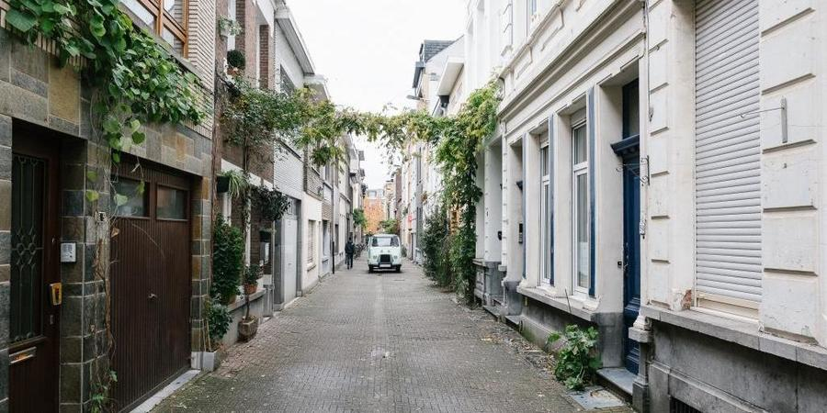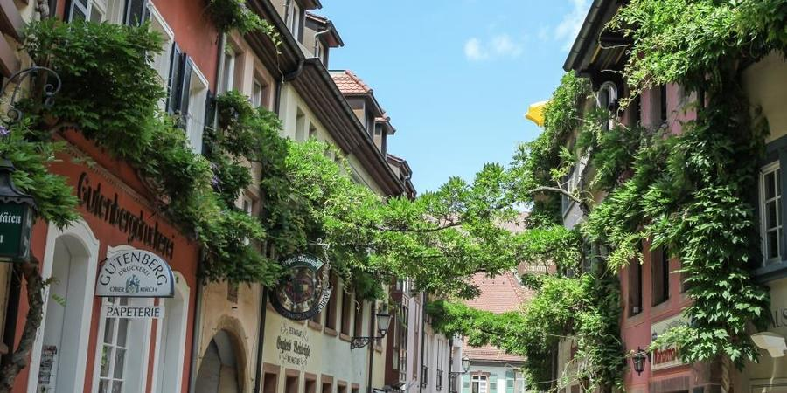

Une guirlande verte est une plante grimpante sur un câble vertical et un câble horizontal qui relie deux façades, d'un côté à l'autre de la rue. Cela rend la rue beaucoup plus belle et agréable. Afin d’encourager ce dispositif dans nos quartiers en manque de verdure, la Commune d’Anderlecht offre gratuitement l’installation des supports pour les guirlandes vertes à ces habitants.

Dans le cas de l’installation d’une guirlande verte, le trou de plantation pour la plante grimpante sera creusé parallèlement à la façade par les services de la commune. L’installation de la plante grimpante sur les façades des bâtiments classés ou inscrits sur la liste de sauvegarde est interdite.

Une autorisation des propriétaires des bâtiments de part et d'autre de la rue est donc nécessaire.

Dès réception de ces autorisations, les câbles seront donc installés gratuitement (par un prestataire externe) dans les meilleurs délais possibles. Il ne restera plus qu’à planter la plante grimpante le long de la façade. L’achat de la plante, à choisir parmi une liste déterminée par la commune, et la plantation seront assurés par le demandeur. La plante grimpante poussera le long de ces câbles.  
  
Ce n'est que si votre voisin.e d'en face souhaite également s’associer au projet qu'un câble peut être tendu entre vos deux façades.  
  
Une guirlande verte ne peut pas être installée partout. Afin de respecter les recommandations des pompiers, il doit y avoir une distance d'au moins 30 mètres entre les différents câbles sur toute la longueur de la rue.

Les rues dans lesquelles passent un tram et les rues pourvues d’un éclairage public axial, ainsi que d’arbres, ne permettent pas l'installation du dispositif.

La hauteur minimale de la fixation horizontale du câble est de 4,5 mètres et maximale 5,5 mètres.  
La longueur maximale du câble horizontal est de 12 mètres.

Le signataire de la présente charte s’engage à :

* Choisir des plantes grimpantes qui n’adhèrent pas à la façade.
* Seulement les plantes type lianes peuvent être autorisées.
* Fournir la preuve qu’il est propriétaire du bâtiment sur lequel il envisage l’installation de la guirlande verte, ou le cas échéant un pv de l’assemblée générale des copropriétaires l’autorisant à installer le dispositif.
* Fournir la preuve qu’il dispose de l’accord du propriétaire du bâtiment d’en face.
* Autoriser la Commune à installer un câble pour le guidage horizontal de façade à façade au-dessus de la rue et vertical contre la façade. Attendre que le/la voisin.e d’en face signe la même présente convention pour une guirlande verte. Sans cette autorisation, la guirlande verte ne peut être mise en œuvre.
* Informer la Commune sans délai de la vente de son bien et d’informer le nouveau propriétaire de l’existence de cette structure. Il transmettra à la Commune les coordonnées du nouveau propriétaire afin que la Commune puisse le contacter pour :
  + soit lui transférer cette convention,
  + soit supprimer la guirlande verte s’il en fait la demande écrite au Collège des Bourgmestre et Echevins.
* Entretenir la plante qui court le long de sa façade en hiver (en-dessous de 4m de hauteur)
* Arroser suffisamment la plante grimpante
* S’assurer d’un bon guidage autour du câble vertical
* Informer immédiatement la Commune s'il découvre des défauts dans le câble ou dans l’ancrage dans la façade.
* La Commune prend en charge l’entretien de la guirlande verte au-delà des 4,50 m de hauteur sur la façade ainsi que le long du câble horizontal reliant les deux façades.

Voici un bon et un mauvais exemple d’installation de la guirlande verte (partie sur la façade):

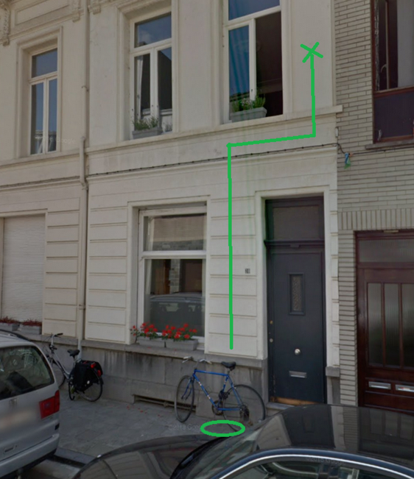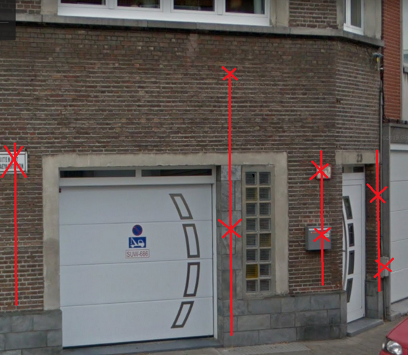

**Le placement des câbles se fera dans la limite du stock disponible.**  
  
**Article 5 - Communication et bilan**

Le demandeur transmettra au Collège des Bourgmestre et Echevins via le service de la Commune (Département Cadre de Vie –espacesverts@anderlecht.brussels) des photos de ses installations dès qu’il le souhaitera afin de pouvoir valoriser ces initiatives et promouvoir la démarche.

Le demandeur donne son autorisation à ce que les photos soient utilisées par la commune pour valoriser, recenser les initiatives et promouvoir la démarche auprès des citoyens.

Les données à caractère personnel, collectées dans le cadre d’une demande de végétalisation, seront uniquement utilisées et traitées par la commune en vue de l’exécution de ce règlement, et ce, conformément à la Directive européen du 27 avril 2016 relatif à la protection des personnes physiques à l’égard du traitement des données à caractère personnel et à la libre circulation des données.

## Article 6 - Responsabilité et assurance

Les demandeurs sont entièrement et seuls responsables de tous les dommages matériels et corporels  
qui pourraient être occasionnés par le dispositif pendant toute la durée d’existence du dispositif de  
végétalisation, du fait d’un défaut d’entretien ou du non-respect des engagements et conditions visés dans la présente convention.

Il est de la responsabilité des demandeurs de vérifier qu’ils disposent des assurances nécessaires en ce sens.

En cas de vente de l’immeuble, le propriétaire vendeur en informera par écrit la commune au plus tard 3 mois à l’avance. Le vendeur bénéficiaire de l’autorisation devra :

* soit avoir l’accord du nouveau propriétaire(s) et poursuivre le projet selon les obligations mentionnées ;
* soit mettre fin au projet et remettre l’espace public dans son pristin état.

## Article 7 – Fin de l’aménagement,

7.1 Fin de l’aménagement par le titulaire de l’autorisation

Le bénéficiaire informera par écrit la commune au plus tard 3 mois à l’avance de son intention de mettre un terme à l’aménagement choisi.

7.2 révocation de l’autorisation et remise en état de l’espace public  
L’autorisation d’occupation privative de l’espace public étant donnée à titre précaire, elle pourra être révoquée par la Commune, à tout moment, lorsque l’intérêt général l’exige.

L’autorisation pourra également être retirée, en cas de non-respect des dispositions du règlement à la base de la présente convention, et des engagements des demandeurs.

7.3 Remise en état de l’espace public

Tant le titulaire déchu de l‘autorisation, que le titulaire de l’autorisation qui renonce au projet de végétalisation devront remettre l’espace public dans son pristin état.

En cas de retard ou de défaut d’exécution, la Commune pourra immédiatement faire enlever ou enlever toute installation au frais du demandeur, et sans qu’il puisse faire valoir une quelconque réclamation ou revendiquer une quelconque indemnité.

**Article 8 - Incessibilité de la convention**

Les droits et avantages conférés par ou en vertu de la présente convention sont incessibles.

**Article 9 – Clause de force majeure : covid et autres cas**

Aucune des parties n’est tenue pour responsable vis-à-vis de l’autre partie par suite de manquement ou retard dans l’exécution totale ou partielle de toutes ses obligations au titre de la présente convention, pour autant que cette défaillance ait pour origine ou résulte d’un cas de force majeure. Doit être considéré comme étant un cas de force majeure : toute mesure gouvernementale empêchant la tenue de l’activité prévue dans la présente convention. Doit également être considéré comme cas de force majeure : une crise sanitaire, une catastrophe naturelle, une catastrophe nucléaire, très mauvaises conditions météorologiques, faillite de l’ASBL.

La clause de force majeure doit être mise en œuvre comme suit : la partie invoquant la force majeure doit notifier à l’autre partie l’impossibilité de réaliser la prestation décrite dans la convention par écrit et sans délai lorsqu’elle apprend la survenance de cet événement en motivant les raisons qui empêchent l’exécution normale de la convention, en indiquant sa durée prévisible et en communiquant les justificatifs prouvant l’existence de la force majeure.

Si un cas de force majeure empêche la réalisation de la présente convention de façon temporaire et limitée, la prestation pourra faire l’objet d’un report, moyennant l’accord des parties. L’exécution de la convention sera alors suspendue et un avenant à la convention déterminera les conditions du report de la prestation.

En cas de désaccord ou d’impossibilité du report, la présente convention prendra fin de plein droit et sans indemnité.

**Article 10 – Litige(s) et droit applicable**

Les parties s’engagent à ce que toute difficulté d’application de la présente convention soit solutionnée à l’amiable, dans l’esprit du texte.

Tout litige relatif à l’interprétation ou à l’exécution de la présente convention est de la compétence exclusive des Cours et Tribunaux de l’arrondissement judiciaire de Bruxelles. Le droit belge sera applicable.

**Article 11 – Modification de la convention et nullité des clauses**

Les dispositions de la présente convention ne pourront être modifiées que par voie d’avenant, ou écrit en tenant lieu, dûment approuvé et signé par les parties contractantes.

La nullité d'une quelconque disposition de la présente convention et de ses annexes ne peut pas entraîner la nullité de l'ensemble des dispositions. Les parties s’engagent, dans ce cas, à négocier de bonne foi la conclusion d’une nouvelle disposition qui poursuivra le même objectif que la disposition nulle et aura, dans toute la mesure du possible, des effets équivalents afin de rétablir l’équilibre contractuel.

**Article 12 – Introduction de la demande**

Le règlement communal relatif à l’occupation privative du domaine public doit être lu attentivement avant de soumettre cette convention à l’administration communale

À l’attention :

du Collège des Bourgmestre et Echevins, place du Conseil, 1, 1070 Bruxelles

site web : [www.anderlecht.be](http://www.anderlecht.be).

Mail : espacesverts@anderlecht.brussels

Pour le titulaire de l’autorisation :

Mail :Cliquez ou appuyez ici pour entrer du texte.

GSM : Cliquez ou appuyez ici pour entrer du texte.

**Article 13. La demande de végétalisation concerne**

Cochez ce qui est applicable :

Adoption de pieds d’arbres, d’une surface engazonnée en trottoir et/ou d’un bac communal.

Bacs sur le trottoir

*Végétation comestible*

*Végétation non- comestible*

Plantes grimpantes le long de façade à front du trottoir

Guirlande verte

**Article 14 - Documents à fournir en pièce jointe**

* Annexe 1 :  
  Description du dispositif de végétalisation.
* Annexe 2 :  
  Plan d’emprise et d’aménagement.
* Annexe 3 :

Photos

* Annexe 4 :

Plan et schéma technique (mesures de l’installation, implantation)

* Annexe 5 :

Choix de plantes

**Article 15 - Entrée en vigueur de la convention**

La présente convention entre en vigueur au moment de sa signature.

Fait à Anderlecht le Cliquez ou appuyez ici pour entrer du texte.

Signature du titulaire de l’autorisation Signature de la Commune

Monsieur/MadameCliquez ou appuyez ici pour entrer du texte.

F. CUMPS, N. COPPENS,

Bourgmestre Secrétaire Communale ff